Android测试题
一、选择题(每题2分,共15题,支持多选)
1. MVC模式中的M, V 和C 分别代表什么？（ A,C,D ）
A. 持久层 B. 网络层 C. 显示层 D. 控制层
M :Model V : View C: Control

- Android数据存储实现方式有哪些？ （ A,B,C ）
A. Sqlite B. SharePreferences C. File D. Intent (意图)

- 不属于Activity生命周期的方法? （ C ）
A. onCreate() B. onPause C. onCreateView D. onStart()

- 属于Fragement生命周期的方法？ （ A,B,C,D ）
A. onAttach() B. onCreateView() C. onActivityCreated D.onResume()

- Intent 传递数据时，下列的数据类型哪些可以被传递（ A,B,C,D ）
A、Serializable B、charsequence C、Parcelable D、Bundle

注:序列化对象,

- android 中下列属于 Intent 的作用的是 （ c ）
A、实现应用程序间的数据共享
B、是一段长的生命周期，没有用户界面的程序，可以保持应用在后台运行，而不会 因为 切换页面而消失
C、可以实现界面间的切换，可以包含动作和动作数据，连接四大组件的纽带
D、处理一个应用程序整体性的工作

7. activity 对一些资源以及状态的操作保存，最好是保存在生命周期的哪个函数中进行 （ A ）
A、onPause() B、onCreate() C、 onResume() D、onStart()

8.下面的对自定 style 的方式正确的是（ A ）
A、 <resources>
<style name="myStyle">
<item name="android:layout_width">fill_parent</item>
</style>
</resources>
B、 <style name="myStyle">
<item name="android:layout_width">fill_parent</item>
</style>
C、 <resources>
<item name="android:layout_width">fill_parent</item>
</resources>
D、 <resources>
<style name="android:layout_width">fill_parent</style>
</resources>
9.在 android 中使用 SQLiteOpenHelper 这个辅助类时，可以生成一个数据库，并可以对数 据库版本进行管理的方法可以是 ( A,B )
A、getWriteableDatabase()
B、getReadableDatabase()
C、getDatabase()
D、getAbleDatabase()

10. 下面退出 Activity 错误的方法是（ d ）
A、finish() B、抛异常强制退出 C、System.exit() D、onStop()
注:完全退出APP的方法 1.自定义Activity栈,2.广播

11. 关于 ContenValues 类说法正确的是 （ A ）
A、他和 Hashtable 比较类似，也是负责存储一些名值对，但是他存储的名值对当中的 名是 String 类型，而值都是基本类型
B、他和 Hashtable 比较类似，也是负责存储一些名值对，但是他存储的名值对当中的 名是任意类型，而值都是基本类型
C、他和 Hashtable 比较类似，也是负责存储一些名值对，但是他存储的名值对当中的名，可以为空，而值都是 String 类型
D、他和 Hashtable 比较类似，也是负责存储一些名值对，但是他存储的名值对当中 的名是 String 类型，而值也是 String 类型

12. Android 项目工程下面的 assets 目录的作用是什么 （ B ）
A、放置应用到的图片资源。
B、主要放置多媒体等数据文件
C、放置字符串，颜色，数组等常量数据
D、放置一些与 UI 相应的布局文件，都是 xml 文件

13. 关于 res/raw 目录说法正确的是 （ A ）
A、 这里的文件是原封不动的存储到设备上不会转换为二进制的格式
B、 这里的文件是原封不动的存储到设备上会转换为二进制的格式
C、 这里的文件最终以二进制的格式存储到指定的包中
D、 这里的文件最终不会以二进制的格式存储到指定的包中

14. 下面属于 android 的动画分类的有 （ A,B ）
A、Tween B、Frame C、Draw D、Animation

15. 我们都知道 Hanlder 是线程与 Activity 通信的桥梁,如果线程处理不当， 你的机器就会变得越慢，那么线程销毁的方法是 ( A )
A、onDestroy() B、onClear() C、onFinish() D、onStop()
注:UI线程、主线程

- 填空题(共10题，每题2分)
1. Android四大组件：___Activity(活动)___________、___Service(服务)____________、___ContentProvider(内容提供者)________、___BrodcastReceiver(广播)____________。
2.当启动一个 Activity 并且新的 Activity 执行完后需要返回到启动它的 Activity 来执行 的回调函数是____onActivityResult()_____________。

3.android 中 service 的启动方法是：___startService()__________和__bindService()___________。
4. Android广播分类：____有序广播_________和__无序广播____________。
5. 4种activity的启动模式：___标准模式standard___________、__单顶模式singletop_____________、_单任务模式singleTask__________、__单实例SingleInstance_____________。

三、简答题(共10题，每题6分)
1.请谈一下Android系统的架构。
答：Android系统采用了分层架构，从高层到低层分别是应用程序层、应用程序框架层、系统运行库层和linux核心层。
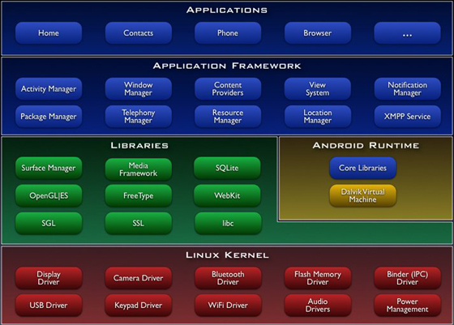
2.谈谈android大众常用的五种布局。
答：在Android中，共有五种布局方式，分别是：FrameLayout(框架布局)，LinearLayout (线性布局)，AbsoluteLayout(绝对布局)，RelativeLayout(相对布局)，TableLayout(表格布局)。
（1）FrameLayout 框架布局,放入其中的所有元素都被放置在最左上的区域，而且无法为这些元素指定一个确切的位置,下一个子元素会重叠覆盖上一个子元素，适合浏览单张图片。
（2）LinearLayout 线性布局,是应用程序中最常用的布局方式，主要提供控件水平或者垂直排列的模型，每个子组件都是以垂直或水平的方式来定位.(默认是垂直)
（3）AbsoluteLayout 绝对定位布局,采用坐标轴的方式定位组件，左上角是（0，0）点，往右x轴递增，往下Y轴递增,组件定位属性为android:layout_x 和 android:layout_y来确定坐标。
（4）RelativeLayout 相对布局,根据另外一个组件或是顶层父组件来确定下一个组件的位置。和CSS里面的类似。
（5）TableLayout 表格布局,类似Html里的Table.使用TableRow来布局，其中TableRow代表一行，TableRow的每一个视图组件代表一个单元格。
3.谈谈android数据存储方式。
答：Android提供了5种方式存储数据：
（1）使用SharedPreferences存储数据；它是Android提供的用来存储一些简单配置信息的一种机制，采用了XML格式将数据存储到设备中。只能在同一个包内使用，不能在不同的包之间使用。
（2）文件存储数据；文件存储方式是一种较常用的方法，在Android中读取/写入文件的方法，与Java中实现I/O的程序是完全一样的，提供了openFileInput()和openFileOutput()方法来读取设备上的文件。
（3）SQLite数据库存储数据；SQLite是Android所带的一个标准的数据库，它支持SQL语句，它是一个轻量级的嵌入式数据库。
（4）使用ContentProvider存储数据；主要用于应用程序之间进行数据交换，从而能够让其他的应用保存或读取此Content Provider的各种数据类型。
（5）网络存储数据；通过网络上提供给我们的存储空间来上传(存储)和下载(获取)我们存储在网络空间中的数据信息。
4.Android中Activity, Intent, Content Provider, Service各有什么区别。
答：Activity： 活动，是最基本的android应用程序组件。一个活动就是一个单独的屏幕，每一个活动都被实现为一个独立的类，并且从活动基类继承而来。
Intent： 意图，描述应用想干什么。最重要的部分是动作和动作对应的数据。
Content Provider：内容提供器，android应用程序能够将它们的数据保存到文件、SQLite数据库中，甚至是任何有效的设备中。当你想将你的应用数据和其他应用共享时，内容提供器就可以发挥作用了。
Service：服务，具有一段较长生命周期且没有用户界面的程序。
5.在android中mvc的具体体现
答: Android 的官方建议应用程序的开发采用MVC 模式。
MVC 是Model,View,Controller 的缩写，MVC 包含三个部分：
1>模型（Model）对象：是应用程序的主体部分，所有的业务逻辑都应该写在该
层。

2>视图（View）对象：是应用程序中负责生成用户界面的部分。也是在整个

MVC 架构中用户唯一可以看到的一层，接收用户的输入，显示处理结果。

3>控制器（Control）对象：是根据用户的输入，控制用户界面数据显示及更新

Model 对象状态的部分，控制器更重要的一种导航功能，想用用户出发的相

关事件，交给M 处理。

Android 鼓励弱耦合和组件的重用，在Android 中MVC 的具体体现如下

1)视图层（view）：一般采用xml文件进行界面的描述，使用的时候可以非常方便的引入，当然，如何你对android了解的比较的多了话，就一定可以想到在android中也可以使用javascript+html等的方式作为view层，当然这里需要进行java和javascript之间的通信，幸运的是，android提供了它们之间非常方便的通信实现。

2)控制层（controller）：android的控制层的重任通常落在了众多的acitvity的肩上，这句话也就暗含了不要在acitivity中写业务逻辑代码，要通过activity交割model业务逻辑层处理， 这样做的另外一个原因是android中的acitivity的响应时间是5s，如果耗时的操作放在这里，程序就很容易被回收掉。

3)模型层（model）：对数据库的操作、对网络等的操作都应该在model里面处理，当然对业务计算等操作也是必须放在的该层的。
6.Adapter有什么作用？常见的Adapter有哪些？
答：Adapter是连接后端数据和前端显示的适配器接口。常见的Adapter有ArrayAdapter, BaseAdapter, CursorAdapter, HeaderViewListAdapter, ListAdapter, ResourceCursorAdapter, SimpleAdapter, SimpleCursorAdapter, SpinnerAdapter, WrapperListAdapter等
7.Manifest.xml文件中主要包括哪些信息？
答：manifest：根节点，描述了package中所有的内容。
uses-permission：请求你的package正常运作所需赋予的安全许可。
permission： 声明了安全许可来限制哪些程序能你package中的组件和功能。
instrumentation：声明了用来测试此package或其他package指令组件的代码。
application：包含package中application级别组件声明的根节点。
activity：Activity是用来与用户交互的主要工具。
receiver：IntentReceiver能使的application获得数据的改变或者发生的操作，即使它当前不在运行。
service：Service是能在后台运行任意时间的组件。
provider：ContentProvider是用来管理持久化数据并发布给其他应用程序使用的组件

8.简单介绍下activity的4种启动模式
答：standard: 标准模式，一调用startActivity()方法就会产生一个新的实例。

singleTop: 如果已经有一个实例位于Activity栈的顶部时，就不产生新的实例，而只是调用Activity中的newInstance()方法。如果不位于栈顶，会产生一个新的实例。

singleTask: 会在一个新的task中产生这个实例，以后每次调用都会使用这个，不会去产生新的实例了。

singleInstance: 这个跟singleTask基本上是一样，只有一个区别：在这个模式下的Activity实例所处的task中，只能有这个activity实例，不能有其他的实例。

9. 请解释下在单线程模型中Message、Handler、Message Queue、Looper之间的关系。
答：Message Queue(消息队列)：用来存放通过Handler发布的消息，通常附属于某一个创建它的线程，可以通过Looper.myQueue()得到当前线程的消息队列
Handler：可以发布或者处理一个消息或者操作一个Runnable，通过Handler发布消息，消息将只会发送到与它关联的消息队列，然也只能处理该消息队列中的消息
Looper：是Handler和消息队列之间通讯桥梁，程序组件首先通过Handler把消息传递给Looper，Looper把消息放入队列。Looper也把消息队列里的消息广播给所有的Handler，Handler接受到消息后调用handleMessage进行处理
Message：消息的类型，在Handler类中的handleMessage方法中得到单个的消息进行处理.
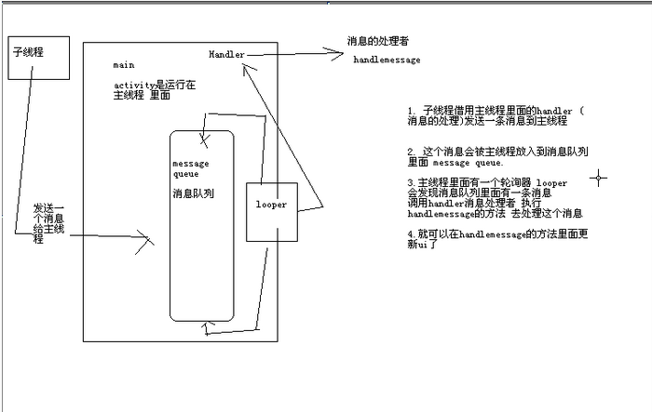

10 . 如何定义一个单例模式.
Public static SingleInstanceClass SO = null;
Privte SingleInstanceClass getInstance(){
If(SO == null){
SO = new SingleInstanceClass();
}
Return SO;
}

11. 如何定义一个简单的观察者模式.
Class abstract Observer{
Public void change();
}
Class abstract Subject{
Public void addObserver(Observer observer);
Public void removerObserver(Observer observer);
Public void notificationObservers();
}
Class main{
Observer ob1 = new Observer();
Observer ob2 = new Observer();
Subject sb = new Subejct()
sb.addObserver(ob1);
sb.addObserver(ob2);
sb.notificationObserver();
}

